Zad.1 Napisać program, który pod adresami [C0], [C1], [C2], [C3] i [C4] zapisze
kody ASCII liter H,E,L,L,O. Po uruchomieniu programu, na wyświetlaczu
VDU powinien wyświetlić się napis „HELLO”.

CLO  MOV AL,48  MOV [C0],AL  MOV AL,45  MOV [C1],AL  MOV AL,4C  MOV [C2],AL  MOV AL,4C  MOV [C3],AL  MOV AL,4F  MOV [C4],AL  END | 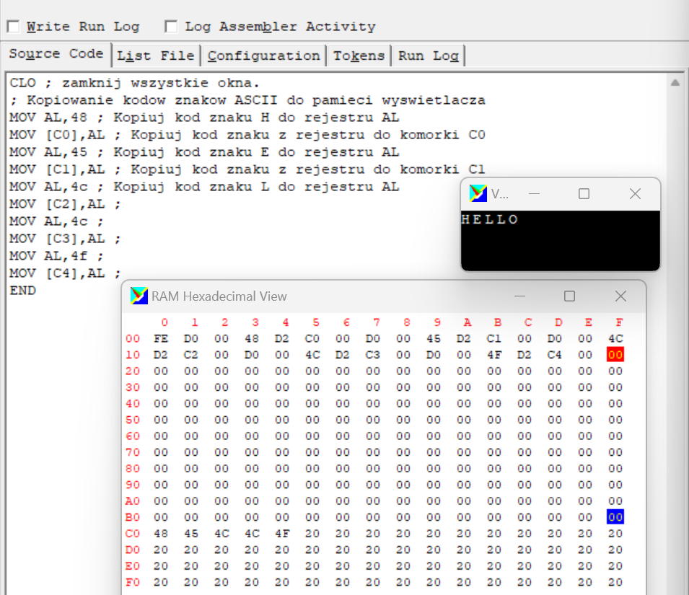

2.2. Napisać program obliczający sumę liczb z zakresu -4..3. Należy wykorzystać instrukcję inkrementacji (INC).
CLO  MOV AL,0  SUB AL,4  MOV BL,0  SUB BL,3  ADD BL,AL  MOV AL,0  SUB AL,2  ADD AL,BL  MOV BL,0  SUB BL,1  ADD BL,AL  MOV AL,0  ADD AL,BL  MOV BL,1  ADD BL,AL  MOV AL,2  ADD AL,BL  MOV BL,3  ADD BL,AL  MOV[C0],BL  END | 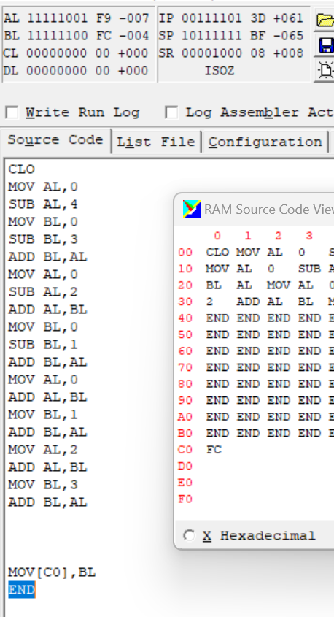

2.3. Napisać program obliczający sumę parzystych liczb z zakresu -11..5
CLO  MOV AL,0  SUB AL,B  ADD AL,1  ADD BL,AL  ADD AL,2  ADD BL,AL  ADD AL,2  ADD BL,AL  ADD AL,2  ADD BL,AL  ADD AL,2  ADD BL,AL  ADD AL,2  ADD BL,AL  ADD AL,2  ADD BL,AL  ADD AL,2  ADD BL,AL  MOV[C0],BL  END | 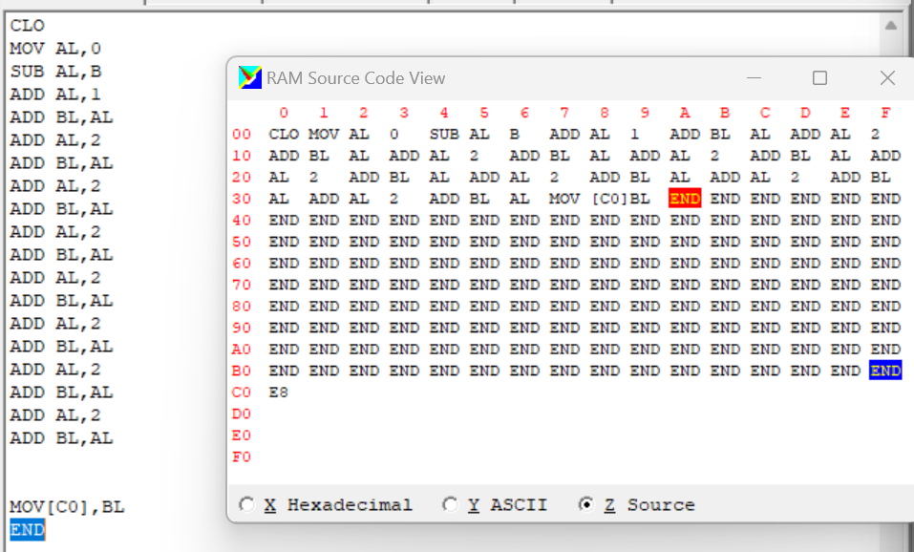

2.4. Napisać program obliczający iloczyn liczb z zakresu 2..5
CLO  MOV AL,2  MOV BL,3  MUL AL,BL  MUL BL,4  MUL AL,5  MOV[C0],AL  END | 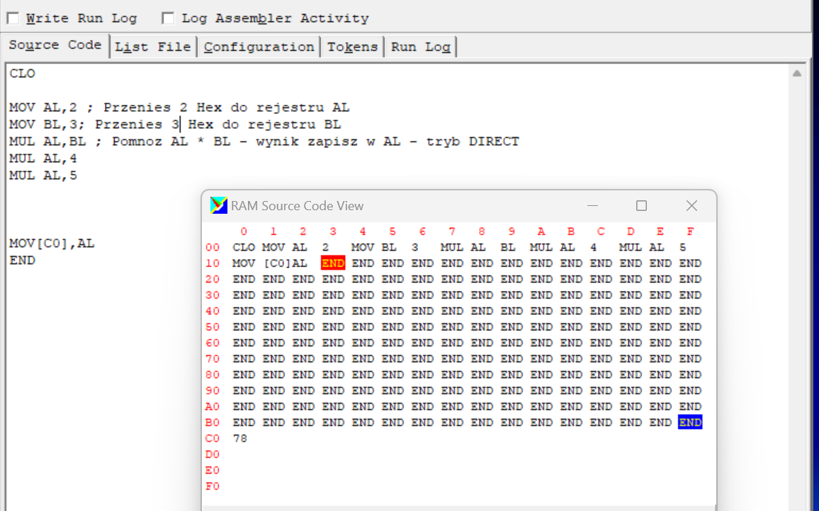
(HEC) 78 = (DEC) 120
2.5. Napisać program obliczający 4³
CLO  MOV AL,4  MOV BL,4  MUL AL,BL  MUL AL,4  MOV[C0],AL  END | 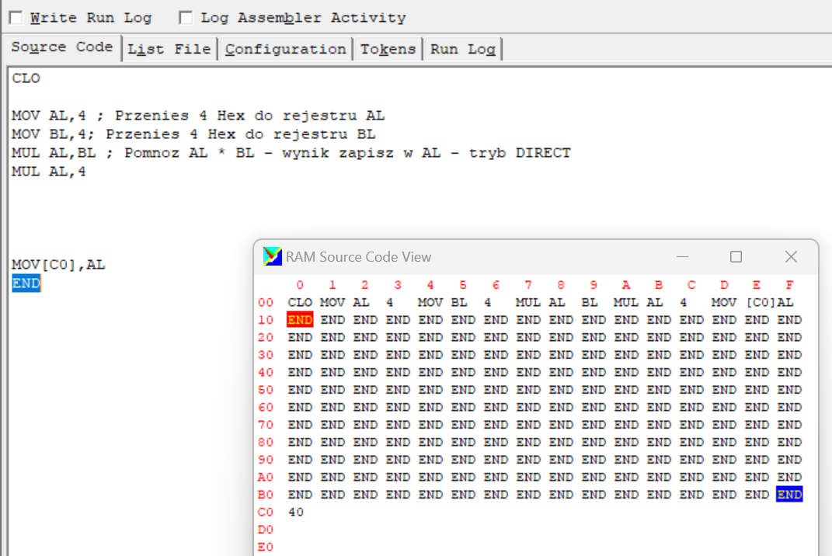
(HEC) 40 = (DEC)64

